**Муниципальное бюджетное дошкольное образовательное учреждение детский сад общеразвивающего вида с приоритетным осуществлением деятельности по художественно - эстетическому развитию детей № 1 «Солнышко»**

Утверждаю:

Заведующий МБДОУ детский сад № 1 «Солнышко»

____________И. С. Новикова

**Конспект интегрированного занятия в старшей группе**

**«Чудо – дерево»**

Подготовили:

воспитатель старшей группы Скляревская Ю.С.

Музыкальный руководитель Каледина С.А.

**г. Ессентуки, 2024**

***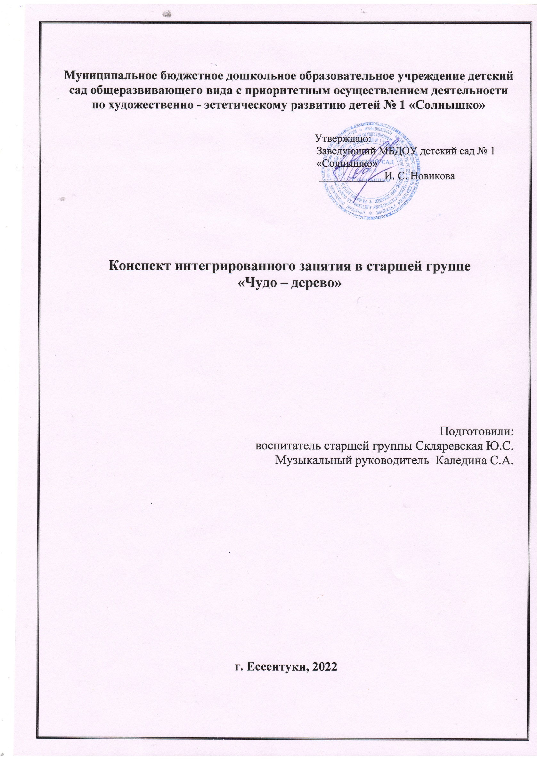*Тема интегрированного занятия: *«***Чудо-дерево»

**Цель:** формирование у детей готовности и способности к развитию творческого потенциала в предметно – продуктивной деятельности.

**Задачи:**

**Воспитательные:**Учить видеть красоту и разнообразие деревьев. Воспитывать эстетические чувства к окружающему миру, через художественное слово и изобразительное искусство.

**Образовательные:**Учить узнавать произведения Чуковского. Познакомить с иллюстрациями разных художников к стихотворению К.И. Чуковского “Чудо-дерево”. Закреплять навыки рисования нетрадиционным способом.

**Развивающие:**Развитие памяти, воображения, фантазии.

**Материал:** краски акварельные, бумага для акварели, кисти, ватные палочки, картонные втулки, стаканы с водой, музыкальные инструменты (традиционные и не традиционные).

**Форма организации коллективной деятельности:** совместная деятельность педагогов с детьми и самостоятельная деятельность детей.

**Методы и приёмы:** игровой, наглядный, практическая деятельность детей, вопросы к детям, словесная, словарная работа или активизация словаря, индивидуальная работа, дифференцированный подход.

**Предварительная работа:** чтение произведений К.И. Чуковского. Освоение разных нетрадиционных техник рисования. Знакомство с музыкальными произведениями: С. С. Прокофьев «Утро», *Н.А. Римский – Корсаков «Пляска птиц» из оперы «Снегурочка»,* С. С. Прокофьев «Марш» из оперы «Любовь к трем апельсинам»

**Ход занятия:**

**Воспитатель:** Ребята сегодня у нас с вами не обычное занятие посмотрите сколько гостей сегодня у нас в детском саду: Давайте поздороваемся с ними! Я скажу добрый день! А вы?

**Дети:** Здравствуйте, Добрый день, Доброе утро.

**Воспитатель:** Ребята, присаживайтесь.

*Дети садятся на стулья*

**Воспитатель**: Я приготовила для вас сказочную историю. Хотите ее послушать?

**Дети**: Да.

**Воспитатель**: в некотором царстве, в некотором государстве жил-был Художник. Он много путешествовал. И рисовал то, что видел во время путешествий. Как-то раз он отправился в далекие края. Через высокие горы, дремучие леса и жаркие пустыни пролегал его путь. Он долго ходил и наконец, добрался до удивительной страны — Фантазия.

 Много чудесного было в этой стране, но больше всего Художнику понравились деревья. Росли на них не яблоки, не груши, не сливы, а разные предметы. И жители этой чудесной страны ходили к этим деревьям, как мы ходим в магазин. Скажите, в какой книге мы с вами могли прочитать про такое дерево? **Дети**: в стихотворении К. И. Чуковского «Чудо-дерево».

**Воспитатель.** Правильно, ребята. Давайте вспомним это стихотворение.

**«ЧУДО-ДЕРЕВО»**

                     Как у наших у ворот

Чудо-дерево растёт.

Чудо, чудо, чудо, чудо

Расчудесное!

Не листочки на нём,

Не цветочки на нём,

А чулки да башмаки,

Словно яблоки!

**Воспитатель.** Ребята, я вам рассказывала про художника-путешественника, который увидел чудо-дерево, и мы вспомнили произведение К. И. Чуковского «Чудо-дерево». А сейчас вставайте, мы с вами отправимся в путешествие. Для этого нужно произнести волшебные слова. Закройте глаза и вместе произнесем: «Аки, маки, васильки – мы путешественники». Откройте глаза. Теперь вы – путешественники.

*Звучит сказочная музыка. Среди деревьев появляется музыкальный руководитель.*

**Музыкальный руководитель:** Здравствуйте ребята! Ребята, вы попали в лес. Этот лес не обычный, он волшебный, музыкальный. У каждого дерева есть своя мелодия, которая передает настроение и цвет этого дерева. Сейчас эти деревья закрыты. Они открываются тем, кто сможет услышать в мелодии каждого дерева его характер, настроение и цвет. Вы хотите их открыть?

**Дети:** Да.

**Музыкальный руководитель**: Тогда, внимание, сейчас вы прослушаете музыкальное произведение и определите его настроение и представите его цвет.

По очереди с детьми слушают музыкальные произведения

- С.Прокофьев «Утро» (зелёный»)

-Н.А. Римский – Корсаков «Пляска птиц» из оперы «Снегурочка» красный\желтый\розовый)

-С. Прокофьев «Марш» из оперы «Любовь к трем апельсинам» (фиолетовый\синий\черный\).

После каждого прослушанного музыкального произведения музыкальный руководитель задает уточняющие вопросы: «Мы прослушали первую мелодию. Какое настроение у этой мелодии? Как вы думаете какого она цвета?»

По прослушивании 3 музыкальных произведений музыкальный руководитель открывает деревья и уточняет у детей «К какому дереву подходит первая мелодия? А ко второму? И т.д.»

**Воспитатель:** Ребята, чтобы сохранить память о волшебном лесе, я предлагаю вам нарисовать свое необычное чудо-дерево. Проходите за столы! Обратите внимание, что на столах есть не только краски и кисти, но и другие предметы, при помощи которых мы часто рисовали в группе: ватные палочки,втулки из картона. Можете приступать к работе.

*Дети выполняют работу.*

**Воспитатель:** Ребята возьмите ваши рисунки и повесьте на дерево, которое вам больше всего понравилось.

**Музыкальный руководитель**: Ребята, посмотрите, в нашем лесу появились еще чудо-деревья, которые вы сами нарисовали. Какие они красивые! Вам нравятся деревья?

**Дети:** Да.

**Музыкальный руководитель**: Мне тоже очень нравятся ваши работы. У каждого из вас получилось свое неповторимое чудо-дерево. Вспомните, наши деревья музыкальные, у каждого есть своя мелодия. Предлагаю вам озвучить ваши деревья. Для этого выбрейте инструмент, который сыграет мелодию вашего дерева. Сыграйте мелодию на выбранном инструменте. Как звучит твое дерево? Давайте сыграем все вместе и у нас получится оркестр волшебного леса.

**Воспитатель:** ребята, нам пора возвращаться в детский сад. Для этого нам нужны волшебные слова. Закройте глаза и вместе произнесем: «Аки, маки, васильки – мы опять воспитанники». Мы опять в детском саду.

**Воспитатель:** Ребята, где мы с вами побывали? Что вы там встретили? Что необычного было в этих деревьях? Чем вам запомнилось ваше путешествие? А вы хотели бы кому - нибудь о нем рассказать? Кому? О чем бы вы рассказали?

**Музыкальный руководитель:** У меня для вас есть подарок на память о вашем путешествии. Это книги, которые называются «Мое чудо – дерево», на каждой странице вас ждет задание, которой вам помогут выполнить ваши родители.

**Дети:**Спасибо! До свидания!

**Воспитатель :** До свидания!